圆孔拉刀三维参数化设计系统说明书

2013 年 6 月
目 录
第 1 章 前 言 1
1.1 系统简介 1
1.2 系统要求 1
1.3 系统特性 1
第 2 章 使用说明 2
2.1 系统安装 2
2.2 系统界面 2
2.3 手工设计步骤 3
2.3.1 设定刀具基本参数 3
2.3.2 设计系数选定 4
2.3.3 设计刀齿直径 5
2.3.4 设定容屑槽参数 7
2.3.5 设定分屑槽尺寸 9
2.3.6 光滑部分尺寸 9
2.3.7 强度校核 10
2.3.8 参数列表 12
2.4 自动推理 13
2.5 生成模型 13
2.6 保存拉刀参数文件 14
2.7 打开拉刀参数文件 14

前 言

系统简介
圆孔拉刀三维参数化设计系统用于圆孔拉刀（目前只支持分层式圆孔拉刀）各参数的设计、选定，可以将设计结果进行保存/打开，并且通过拉刀设计参数生成CATIA三维模型。

系统要求
操作系统：Windows XP，Windows 7操作系统。
软件安装：CATIA V5R16及以上。
CPU：Intel Pentium 566MHz 以上。
内存：128M内存。
硬盘：至少10M空余硬盘空间。
键盘：需要。
鼠标：需要。

系统特性
- 手工设计方式与自动推理设计的兼容。您可以先使用程序进行自动推理，再对推理结果进行微调。
- 包含了所有参数的拉刀参数文件（后缀.DAT）。您可以将设计结果进行保存/打开，随时可以中断设计，也可以将以前的设计结果修改后再生成新的拉刀模型。

使用说明

系统安装
圆孔拉刀三维参数化设计系统为绿色软件，可直接解压/复制运行。
系统包含以下文件：
CATHoleRoundBroach.exe
拉刀设计数据库.mdb
comdlg32.ocx
MSADODC.OCX
文件comdlg32.ocx和MSADODC.OCX为支持系统运行的库。

系统界面
程序主界面由菜单栏，参数设计页，功能按钮和系统日志组成。其中，菜单栏主要用于文件的打开与保存，以及显示版权信息。参数设计页用于输入与调整设计参数。功能按钮用于自动推理刀具参数和驱动CATIA进行建模。系统日志用于提示系统运行细节，供用户参考。
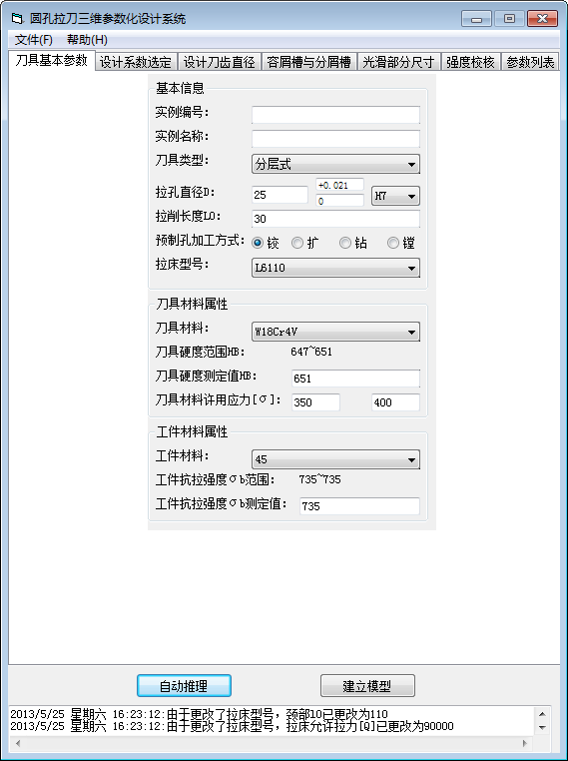
菜单栏
参数设计页
功能按钮
系统日志
图 2–1 系统主界面

手工设计步骤

设定刀具基本参数
刀具基本参数设置界面如图 2–2 所示。各选项按照提示输入。实例编号与实例名称可不填。
设定刀具材料与工件材料时，程序将进行查表，获得材料相应的硬度，许用应力等数据，将数据送入参考值范围Label中，供用户参考。并且将参考值送入测定值文本框中，以省去用户多余的输入操作。若用户需要对测定值进行更改，直接更改文本框即可。数据不会送入数据库扰乱已有数据，也不会被程序强行更改。
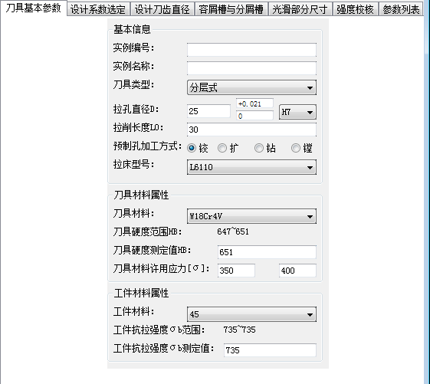
图 2–2 刀具基本参数设置界面

设计系数选定
图 2–3 为设计系数选定界面。设计参数主要分为4个部分：计算拉削余量A，计算齿升量a_{f}和M值，计算容屑系数，计算齿距p。
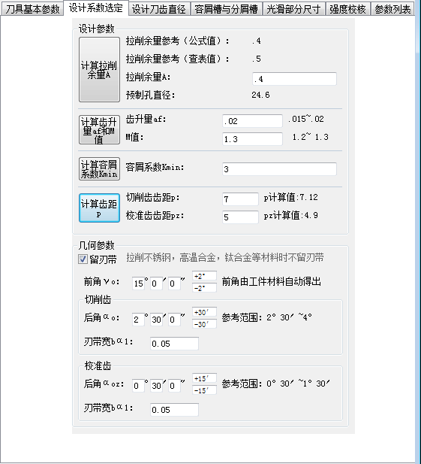
图 2–3 设计系数选定界面
在几何参数Frame中，主要涉及到是否留刃带，切削齿和校准齿的前角γ_{o}、后角等参数。为方便用户操作，能够由表格查询的前角γ_{o}被设置由第1页的工件材料驱动，自动更新。其余参数由程序设定缺省值及参考范围，用户可根据需要直接选用或进行修改。

设计刀齿直径
拉刀刀齿部分是拉刀的主要工作部分，合理设定各刀齿直径关系到拉刀的工作状况以及寿命等诸多因素。程序提供了自动推理与手工修改相结合的刀齿直径设计方式，尽量降低设计人员劳动强度。界面如图 2–4 所示。
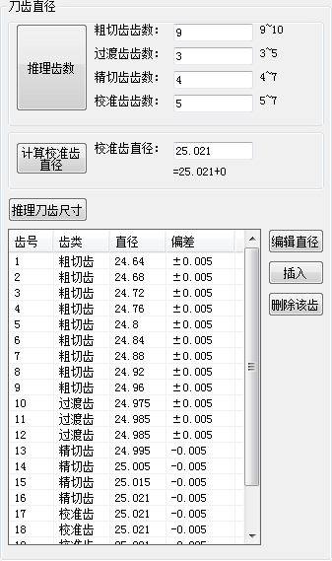
图 2–4 设计刀齿直径界面
按下“推理齿数”按钮即可完成各部分刀齿齿数的推理。文本框后为参考范围，可对各齿数进行手工修改。
拉削时由于金属或工件变形而引起的孔的尺寸变化Error: Reference source not found]产生的变形量δ可通过查表得到参考值。在程序中，按下“计算校准齿直径”按钮后，程序自动查表得到变形量δ，与拉孔直径D相加，得到校准齿直径。也可进行人为修改。如图 2–5 所示。
图 2–5 设定校准齿直径界面
计算出各齿齿数、校准齿直径后，就可以推理各刀齿尺寸了。按下“推理刀齿尺寸”即可。
程序虽然可以推理出各齿的直径，但是在实际生产中，刀齿直径常常需要进行仔细斟酌已达到最好的切削效果。所以，程序加上了修改刀齿直径的功能。并且，为方便用户操作，程序提供了三种修改刀齿的途径，如图 2–6 所示：
- 利用刀齿列表框右侧的按钮进行修改-选中需修改的刀齿，按下右侧按钮；
- 在右键菜单中进行修改-选中需修改的刀齿，点击右键；
- 直接双击条目，配合Delete键进行修改-选中需修改的刀齿，双击可编辑刀齿直径（双击后效果如图 2–7），按下Delete键可删除该齿；
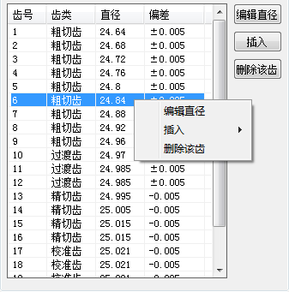
图 2–6 修改刀齿直径
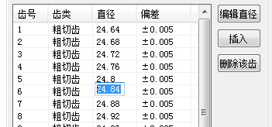
图 2–7 编辑直径效果

设定容屑槽参数
容屑槽参数设定界面如图 2–8 所示。
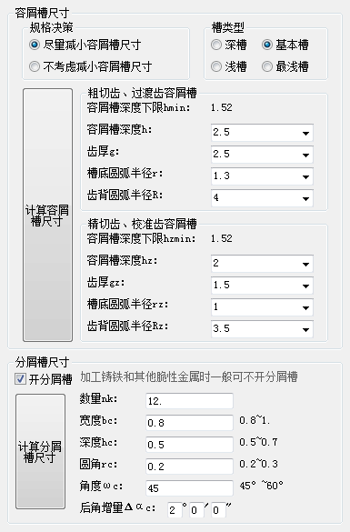
图 2–8 设定容屑槽参数界面
容屑槽各参数的选取通常采用查表进行，也可人工选取。选定容屑槽各单选框后，按下“计算容屑槽尺寸”即可完成容屑槽尺寸的设定。
需要指出的是，在同样的参数下，容屑槽有时会查到多组数据。程序对多组的查表结果也进行了处理，同时在ToolTiptext和程序底部日志框进行提示。如图 2–9 所示。
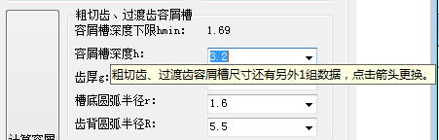
图 2–9 有多组容屑槽数据时在ToolTiptext进行提示
如果容屑槽深度h低于容屑槽深度下限，程序会自动将容屑槽深度h文本框内文字变为红色，并且在底部日志框进行提示。
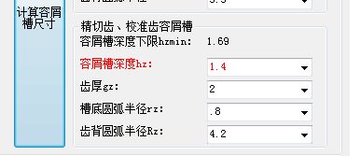
图 2–10 容屑槽深度低于下限时文本变为红色

设定分屑槽尺寸
分屑槽可使切屑在宽度上分成小段，使金属层变形容易，切屑易于卷曲和便于从槽中排出Error: Reference source not found]。按下“计算分屑槽尺寸”后，程序即对分屑槽尺寸进行自动查表，并在文本框后附取值范围，便于用户在需要更改分屑槽尺寸时参考。如图 2–11 所示。
图 2–11 设定分屑槽参数界面

光滑部分尺寸
拉刀光滑部分尺寸包括前柄、颈部、过渡锥、前导部和后导部尺寸。设定界面如图 2–12 所示。
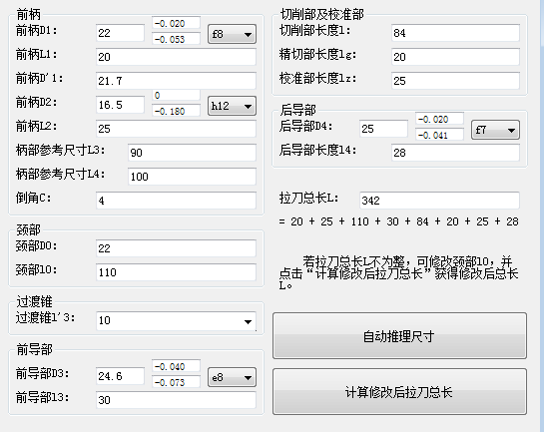
图 2–12 拉刀光滑部分设定界面
拉刀光滑部分各尺寸设定均已做到全自动查表，只有颈部直径D₀，颈部长度l₀和过渡锥长度l’₃在设计中可能需要进行改动。程序虽然是全自动获得的尺寸，但也给用户留出了修改的空间。
“计算修改后拉刀总长”按钮用于需要将拉刀总长圆整的情况。圆孔拉刀总长圆整通常通过修改颈部l0实现。用户手工修改后，点按该按钮，即可完成总长计算。
圆孔拉刀总长度为：
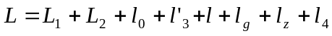 （2–1）

强度校核
强度校核界面如图 2–13 所示。
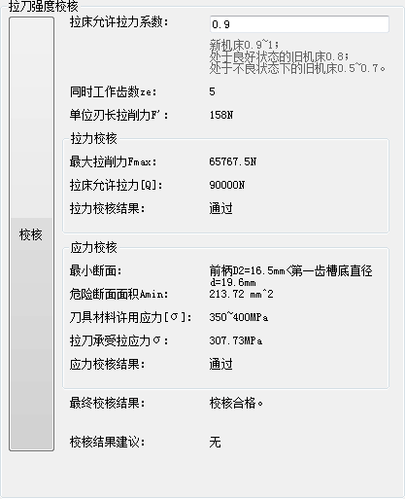
图 2–13 拉刀强度校核界面
拉床允许拉力系数为用户手动设置的值，文本框下方给出了取值的参考信息。
设定完成拉床允许拉力系数后，点击“校核”即可。
程序中加入了判断功能，若某一项校核不合格，则该项Label（或TextBox）自动变为红色，并在日志框给出提示信息。除此之外，程序还加入了“结果建议”功能，针对校核结果提出改进建议，如图 2–14 所示。
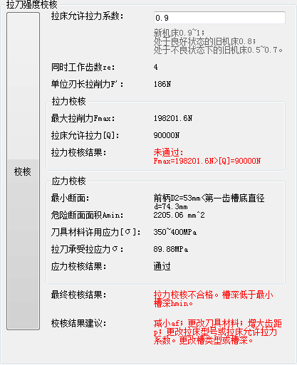
图 2–14 校核结果建议

参数列表
为方便用户浏览检查整个拉刀的各参数信息，程序中加入了参数列表页，如图 2–15 所示。
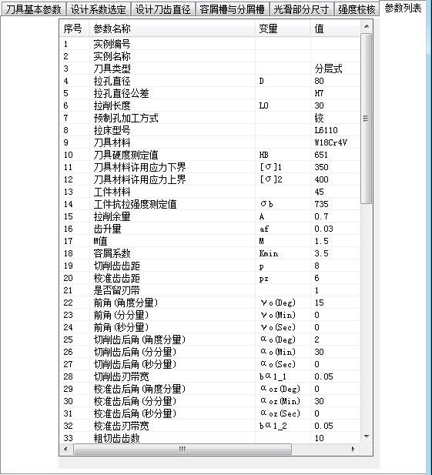
图 2–15 参数列表

自动推理
如图 2–1 所示，按下“自动推理”按钮后，程序即开始自动推理所有参数，并进行校核。

生成模型
按下“生成模型”按钮后，程序即开始连接CATIA，弹出提示框，并生成模型。
图 2–16 为D=25mm，L=30mm时由程序自动推理所得参数生成的模型。
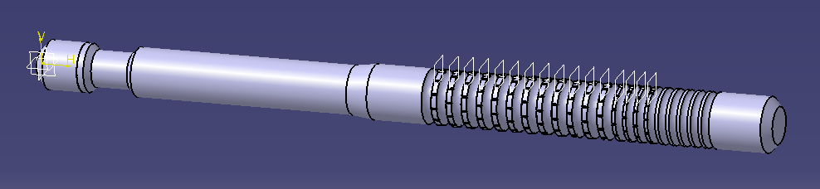
图 2–16 程序自动推理参数生成的圆孔拉刀模型（D=25mm，L=30mm）

保存拉刀参数文件
在菜单栏上点击“文件 – 保存”或“文件 – 另存为”，之后弹出一个文件保存对话框，选择已有文件或输入文件名后，可保存拉刀参数文件（后缀.DAT）。

打开拉刀参数文件
在菜单栏上点击“文件 – 打开”，之后弹出一个文件打开对话框，选择文件后，可打开拉刀参数文件。此时，系统内各项参数自动载入为文件内容。

